Pruebas usando SonarQube

Presenta:

Jhon Jairo Araujo satica

Luis Carlos Diaz Carreño

Carlos Fabián Cubillos zarate

Miguel Ángel Gómez Escobar

Jefferson Estid Moreno Venegas

Instructor(a):

Isaura María Suárez Novoa

Servicio Nacional de Aprendizaje (SENA)

Análisis y desarrollo de software

Ficha: 2558108

Bogotá D.C

2024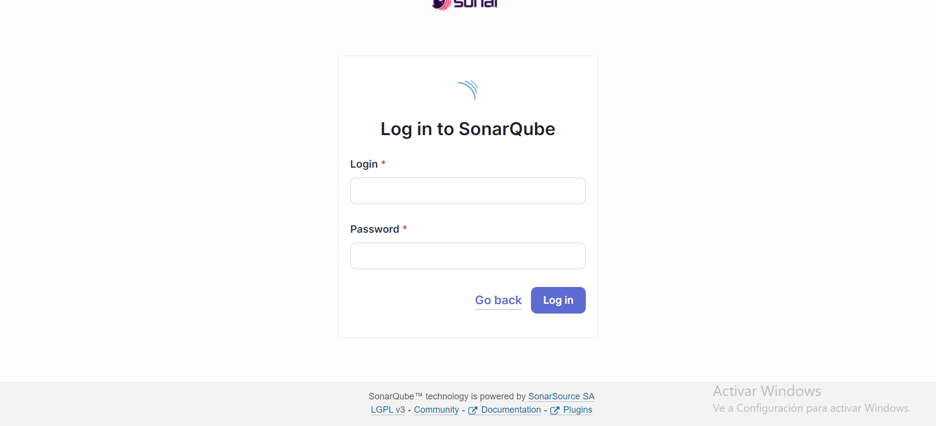

Una vez creado un proyecto local en SonarQube nos muestra esta interfaz, en la cual pongo “En la zona”

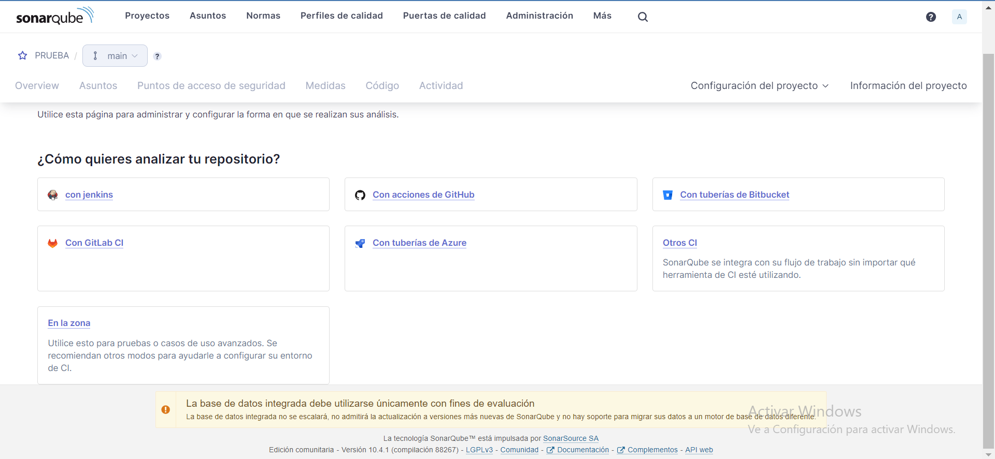

Después genera un Token

Ahora se realiza una prueba en el api y el FrontEnd con el token que nos dio anteriormente

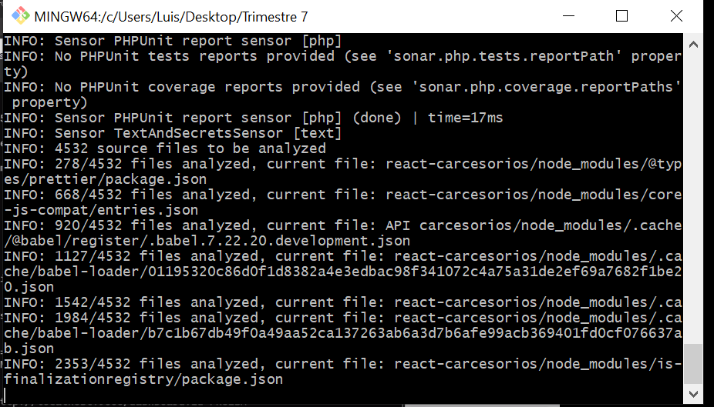

Los resultados de esta prueba son:

**En el overview:**

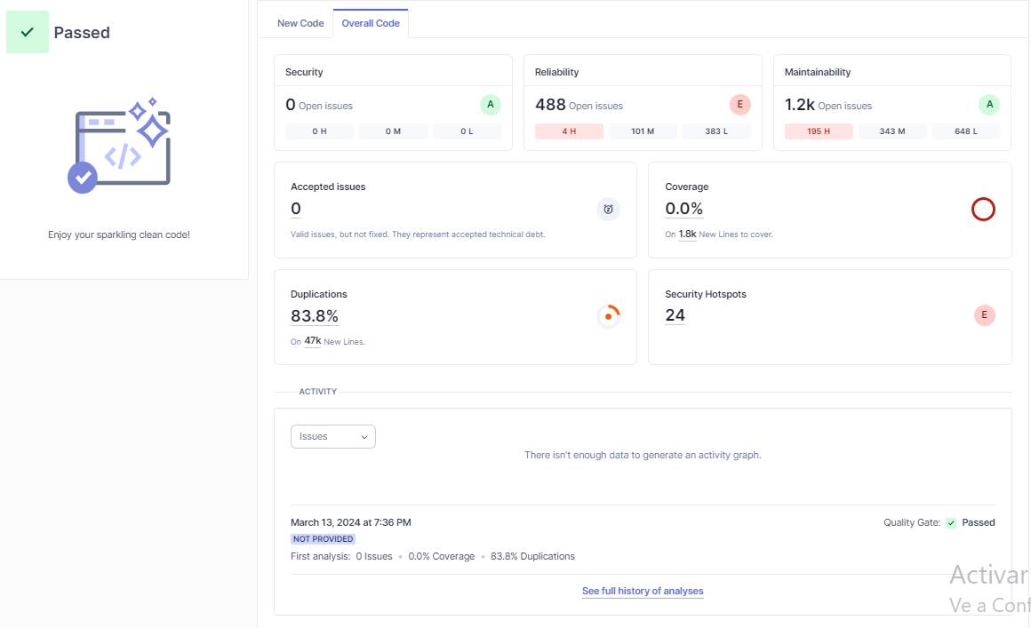

**En Issues:**

**En security hostpots:**

* ¿Cuál es el riesgo?

* Evaluar el riesgo

* ¿Cómo puedo arreglarlo?

**Measures:**

**Code:**

